
邢台市2019～2020学年高三上学期第四次月考
化学
考生注意：
1.本试卷分第I卷(选择题)和第II卷(非选择题)两部分，共100分。考试时间90分钟。
2.请将各题答案填写在答题卡上。
3.本试卷主要考试内容：高考全部内容。
4.可能用到的相对原子质量：H1 Li7 C12 O16 S32 Cl35.5 Fe56 Zn65
第I卷(选择题 共50分)
一、选择题(本题包括25小题，每小题2分，共50分。每小题只有一个选项符合题意)
1.“太阳能燃料”国际会议于2019年10月在我国武汉举行，旨在交流和探讨太阳能光催化分解水制氢、太阳能光催化二氧化碳转化为燃料等问题。下列说法错误的是
A太阳能燃料属于一次能源
B.直接电催化CO₂制取燃料时，燃料是阴极产物
C.用光催化分解水产生的H₂是理想的绿色能源
D.研发和利用太阳能燃料，有利于经济的可持续发展
2.下列化学用语表示不正确的是
A.醛基：－COOH B.乙烯的球棍模型：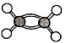
C.乙烯的结构简式：CH₂＝CH₂ D.葡萄糖的分子式：C₆H₁₂O₆
3.古代炼丹的五金通常是指金、银、铜、铁、锡。下列说法错误的是
A.用焦炭热还原SnO₂可得到Sn B.用H₂还原Fe₂O₃可得到Fe
C.Cu₂S与过量O₂共热产物中只含Cu D.Ag₂O直接热分解可得到Ag
4，下列说法正确的是
A.灼热的炭与CO₂的反应是放热反应
B.伴有能量变化的物质变化都是化学变化
C.通入大量的空气可以提高燃料燃烧时的能量利用率
D.化学反应过程中有物质的变化，同时又伴随有能量的变化
5.常温下，若CH₃COONa和CH₃COOH的混合溶液的pH>7，则下列关系式正确的是
A.c(CH₃COO－)＝c(Na＋) B.c(CH₃COO－)>c(Na＋)
C.c(CH₃COO－)<c(Na＋) D.无法判断c(CH₃COO—)与c(Na＋)的大小
6.下列有关物质的性质与用途具有对应关系的是
A.Al(OH)₃具有弱碱性，可用于治疗胃酸过多 B.浓硫酸具有脱水性，可用于干燥气体
C.SiO₂能与碳反应，可用于制备光导纤维 D.苯酚容易被氧化，可用于制取酚醛树脂
7.室温下，下列各组离子在指定溶液中能大量共存的是
A.0.1 mol·L^{－1} NaOH溶液：K＋、Ca^{2＋}、SO₃^{2－}、HCO₃—
B.0.1 mol·L^{－1} FeCl₃溶液：Na＋、NH₄＋、SO₄^{2－}、NO₃—
C.0.1 mol·L^{－1} KI溶液：Al^{3＋}、Mg^{2＋}、ClO－、MnO₄－
D.0.1 mol·L^{－1} H₂SO₄溶液：Cu^{2＋}、Ba^{2＋}、Cl－、AlO₂－
8.某温度下，在恒容密闭容器中进行反应：X(g)＋Y(g)2(g)＋W(s)。下列叙述正确的是
A.加入少量W，逆反应速率增大
B.当容器中Y的正反应速率与逆反应速率相等时，反应达到平衡
C.升高温度，正反应速率增大，逆反应速率减小
D.达到平衡后，X的转化率可能为100%
9.我国古代的青铜器工艺精湛，有很高的艺术价值和历史价值。下列说法不正确的是
A.我国使用青铜器的时间比使用铁器、铝器的时间均要早
B.将青铜器放在银质托盘上，青铜器容易生成铜绿
C.《本草纲目》中载有一药物，名“铜青”，铜青是铜器上的绿色物质，则铜青就是青铜
D.用蜂蜡做出铜器的蜡模，是古代肯铜器的铸造方法之一，蜂蜡的主要成分是有机物
10.高铁酸钾是一种高效水处理剂，与水发生如下反应：
4K₂FeO₄＋10H₂O＝4Fe(OH)₃(胶体)＋8KOH＋3O₂↑
下列有关说法正确的是
A.K₂FeO₄有强氧化性，故其可吸附水中的悬浮物
B.Fe(OH)₃胶体有吸附性，对水有消毒杀菌作用
C.可用丁达尔效应检验上述反应是否发生
D.若生成22.4 L O₂，转移电子数为4×6.02×10²³
11.海水水资源的利用和海水化学资源的利用具有非常广阔的前景。下列有关叙述不正确的是
A.海带灼烧后的灰烬中碘元素以I₂形式存在
B.从海水中制得的氯化钠可以用于生产漂白粉
C.以淡化后的浓海水为原料可以提高制溴的效益
D.淡化海水的方法有蒸馏法、电渗析法、离子交换法
12.课堂学习中，同学们利用铝条、锌片、铜片、导线、电流计、橘子汁等物质来探究原电池的组成，下列结论不正确的是
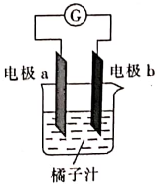
A.若a为铝片，b为锌片或铜片，则导线中一定产生电流
B.若a为锌片，b为铝片，则b极上的电极反应式为2H＋＋2e－＝H₂↑
C.原电池是将化学能转化为电能的装置
D.若a、b均为铝片，则电流计指针不偏转
13.用如图装置进行下列实验，最终试管内液体会分为上下两层的是
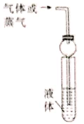
A.将过量SO₂通入Br₂水中
B.将过量SO₂通入酸性KMnO₄溶液中
C.将CH₄与Cl₂反应后产生的气体或蒸汽通入苯中
D.将含有乙醇、乙酸的乙酸乙酯蒸汽通入饱和Na₂CO₃溶液中
14.β－1，3－葡聚糖具有明显的抗肿瘤功效，受到日益广泛的关注。Β－1，3－葡聚糖的结构简式如图。下列说法正确的是
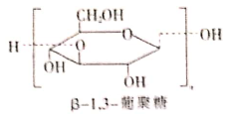
A.分子式为(C₆H₁₂O₆)_{n} B.与葡萄糖互为同系物
C.可以发生氧化反应 D.葡萄糖发生加聚反应可生成β－1，3－葡聚糖
15.用N_{A}表示阿伏加德罗常数的数值，下列说法中不正确的是
A.10g质量分数为46%的乙醇水溶液中含有的氢原子总傲为1.2N_{A}
B. N_{A}个P₄(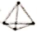)与N_{A}个甲烷所含的共价键数目之比为1：1
C.常温下，1 L pH＝13的M(OH)₂溶液中含有的OH－数目为0.1N_{A}
D.含0.4 mol HNO₃的浓硝酸与足量的铜反应，转移的电子数大于0.2N_{A}
16.分子式为C₄H₈O₂且能与NaOH溶液反应的有机物有
A.2种 B.4种 C.5种 D.6种
17.下列指定反应的离子方程式正确的是
A.浓盐酸与MnO₂共热制取Cl₂：MnO₂＋4H＋＋2Cl—Mn^{2＋}＋Cl₂↑＋2H₂O
B.室温下用稀HNO₃溶解铜：Cu＋4H＋＋NO₃－＝Cu^{2＋}＋NO↑＋2H₂O
C.室温下用足量氨水吸收少量SO₂：NH₃·H₂O＋SO₂＝NH₄＋＋HSO₃－
D.室温下用稀盐酸溶解石灰石：CO₃^{2－}＋2H＋＝H₂O＋CO₂↑
16.已知LiFePO₄电池可用于电动汽车，电池反应式为FePO₄＋LiLiFePO₄，下列说法正确的是
A.电他充电时，Li作阳极
B.FePO₄中磷元素被还原
C.电池放电时，氧化产物和还原产物的物质的量之比为1：1
D.每消耗1 mol FePO₄，必有2 mol电子转移
19.化合物Z是合成平喘药沙丁胺醇的中间体，可通过下列路线制得：
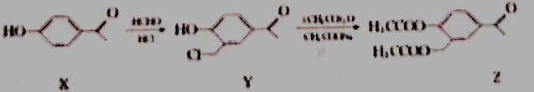
下列说法正确的是
A.X的分子式为C₇H₆O₂ B.Y分子中的所有原子可能共平面
C.Z的一氯取代物有6种 D.Z能与稀硫酸发生水解反应
20.在给定条件下，下列选项所示的物质间转化均能实现的是
A.Ca(ClO)₂(aq)HClO(aq)O₂(g)
B.Na(s)Na₂O₂(s)Na₂CO₃(s)
C.Fe(s)FeCl₃(aq)FeCl₃(aq)
D.S(s)SO₃(g)H₂SO₄(aq)
21.X、Y、Z、W为原子序数依次增大的短周期元素，它们位于两个主族。常温下，0.01 mol·L^{－1} ZYX溶液的pH为12。下列相关说法正确的是
A.Z与W形成的化合物水溶液呈酸性
B.W的氧化物对应的水化物一定为强酸
C.由Y、Z、W三种元素形成的化合物不止两种
D.化合物X₂Y、X₂Y₂中，Y不一定满足8电子结构
22.已知25℃时，lgK_{a}(CH₃COON)＝lgK_{b}(NH₃·H₂O)＝－4.75。下列说法正确的是
A.0.1 mol·L^{－1} CH₃COONH₄溶液中：c(CH₃COO－)＝c(NH＋)＝c(H＋)＝c(OH－)
B.0.1 mol·L^{－1} 氨水与0.1 mol·L^{－1} NH₄Cl溶液等体积混合：c(NH₄＋)＋c(NH₃·H₂O)＝2c(Cl－)
C.0.1 mol·L^{－1} CH₃COONa溶液与0.1 mol·L^{－1} CH₃COOH溶液等体积混合：c(CH₃COOH)>c(Na＋)>c(CH₃COO－)
D.CH₃COOH＋NH₃·H₂OCH₃COO－＋NH₄＋＋H₂O的平衡常数为K，则lgK＝9.5
23.复旦大学王永刚的研究团队制得一种柔性水系锌电池，该可充电电池以锌盐溶液作为电解液，其原理如图所示。下列说法不正确的是
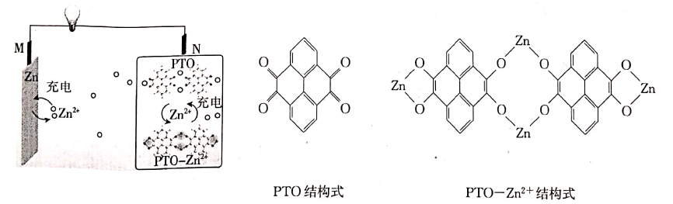
A.放电时，N极发生还原反应
B.充电时，Zn^{2＋}向M极移动
C.放电时，每生成1 mol PTO－Zn^{2＋}，M极溶解Zn的质量为260g
D.充电时，N极的电极反应式为2PTO＋8e－＋4Zn^{2＋}＝PTO－Zn^{2＋}
24.由下列实验及现象不能推出相应结论的是
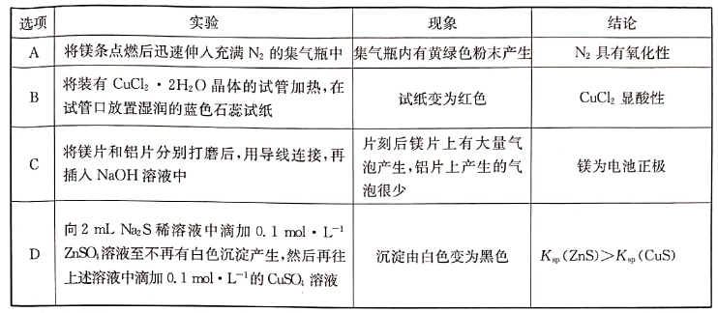
25.将浓度均为0.5 mol·L^{－1} 氨水和KOH溶液分别滴入到体积均20 mL且浓度相同的AlCl₃溶液中，测得溶液的导电率与加入碱的体积关系如图所示，下列说法中错误的是
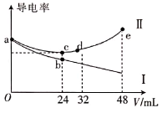
A.AlCl₃溶液的物质的量浓度为0.2 mol·L^{－1}
B.根据图像可以确定导电率与离子种类有关
C.cd段发生的反应是Al(OH)₃＋OH－＝AlO₂－＋2H₂O
D.e点时溶液中的离子浓度：c(K＋)＝c(Cl－)＋c(AlO₂－)
第II卷(必考题35分＋选考题15分，共50分)
二、必考题(本题包括3小题，共35分)
26.(11分)苯甲酰氯(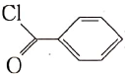)是制备染料、香料、药品和树脂的重要中间体。以光气法制备苯甲酰氯的原理如下(该反应为放热反应)：
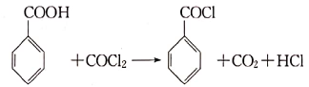
已知物质性质如下表：
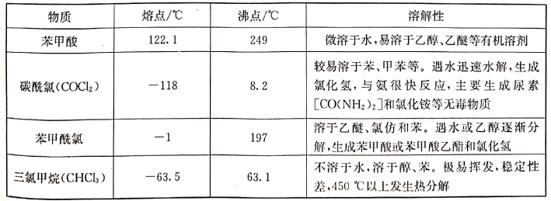
I.制备碳酰氯
反应原理：2CHCl₃＋O₂2HCl＋2COCl₂
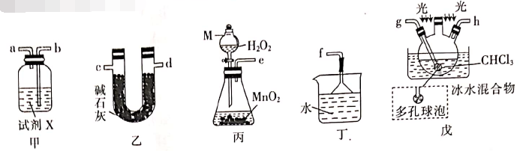
(1)仪器M的名称是 。
(2)按气流由左至右的顺序为 →c→d→ → → → → 。
(3)试剂X是 (填名称)。
(4)装置乙中碱石灰的作用是 。
II.制备苯甲酰氯(部分夹持装置省略)
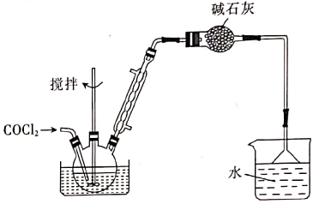
(5)碳酰氯也可以用浓氨水吸收，写出该反应的化学方程式： 。
(6)若向三颈烧瓶中加入610g苯甲酸，先加热至140～150℃，再通入COCl₂，充分反应后，最后产品经减压蒸馏得到562g苯甲酰氯，则苯甲酸的转化率为 。
27.(11分)硼氢化锰[Mn(BH₄)₂]可以用作储氢材料，也能用于科学研究。以富锰渣(含60％MnO，还含有SiO₂、Al₂O₃、CaO、FeO)为原料制备硼氢化锰的工艺流程如下。
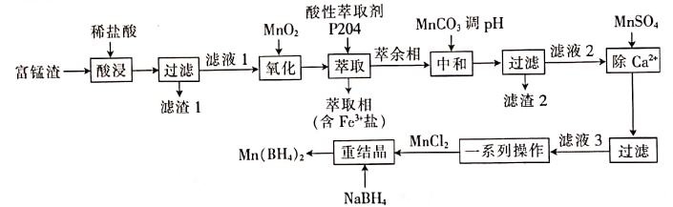
已知几种氢氧化物的K_{sp}的值如下表：
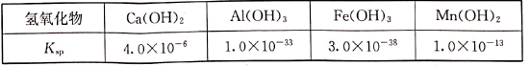
请回答下列问题：
(1)NaBH₄中B的化合价为 价。
(2)下列物质中与滤渣1不发生反应(高温或常温下)的是 (填字母)。
A.浓硝酸 B.氢氧化钠溶液 C.碳酸钠 D.氢氟酸
(3)“氧化”中发生反应的离子方程式为 ，该反应中氧化性：Fe^{3＋} (填“>”或“<”)MnO₂。
(4)“中和”时，调节pH约为 。(当溶液中的离子浓度小于1.0×10^{－5} mol·L^{－1}时，沉淀达到完全，结果保留2位有效数字)
(5)Mn(BH₄)₂能与稀盐酸反应生成H₃BO₃，该反应的化学方程式为 。
28.(13分)H₂S是存在于燃气中的一种有害气体，脱除H₂S的方法有很多。
(1)国内有学者设计了“Cu^{2＋}－沉淀有害”法脱除H₂S。该法包括生成CuS沉淀，氧化CuS(Cu^{2＋}＋CuS＋4Cl－＝S＋2CuCl₂－)及空气氧化CuCl₂－再生Cu^{2＋}。
①反应H₂S(aq)＋Cu^{2＋}(aq)CuS(s)＋2H＋(aq)的K＝ (写表达式)。
②再生Cu^{2＋}反应的离子方程式为 。
(2)采用生物脱硫技术时，H₂S与碱反应转化为HS－，在脱氮硫杆菌参与下，HS－被NO₃－氧化为SO₄^{2－}，NO₃－被还原为N₂，当33.6m³(标准状况)某燃气(H₂S的含量为0.2%)脱硫时，消耗NO₃－的物质的量为 mol。
(3)已知下列热化学方程式：
I.H.(g)＋O₂(g)＝H₂O(l) △H₁＝－285.8 kJ·mol^{－1}
II.H₂(g)＋S(s)＝H₂S(g) △H₂＝－20.6 kJ·mol^{－1}
III.S(s)＋O₂(g)＝SO₂(g) △H₃＝－296.8 kJ·mol^{－1}
则以Claus法脱除H₂S的反应：2H₂S(g)＋SO₂(g)＝3S(s)＋2H₂O(l) △H＝ kJ·mol^{－1}。
(4)101kPa下，H₂S分解：2H₂S(g)2H₂(g)＋S₂(g)。保持压强不变，反应达到平衡时，气体的体积分数(φ)随温度的变化曲线如图：
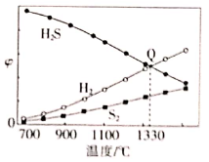
①在密闭容器中，关于反应2H₂S(g)2H₂(g)＋S₂(g)的说法正确的是 (填字母)。
A.K_{p}随温度的升高而增大
B.低压有利于提高H₂S的平衡分解率
C.维持温度、气体总压强不变时，向平衡体系中通入氩气，则v(正)<v(逆)
D.在恒容密闭容器中进行反应，当气体密度不再变化时，反应达到平衡状态
②图中Q点：H₂S的平衡转化率为 ；1330℃时，反应2H₂S(g)2H₂(g)＋S₂(g)的K_{p}＝ (K_{p}为以分压表示的平衡常数)。
三、选考题(共15分，请考生从29、30题中任选一题作答，如果多做，则按所做的第一题计分)
29.(15分)(物质结构与性质)2019年诺贝尔化学奖由来自美、英、日的三人分获，以表彰他们在锂离子电池研究反面做出的贡献，他们最早发现用LiCoO₂作离子电池的正极，用聚乙炔作负极。回答下列问题：
(1)基态Co原子价电子排布图为 (轨道表达式)。第四电离能I₄(Co)比I₄(Fe)小。是因为 。
(2)LiCl的熔点(605℃)比LiF的熔点(848℃)低，其原因是 。
(3)乙炔(C₂H₂)分子中σ键与π健的数目之比为 。
(4)锂离子电池的导电盐有LiBF₄等，碳酸亚乙酯(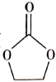)是一种锂离子电池电解液的添加剂。
①LiBF₄中阴离子的空间构型是 ；与该阴离子互为等电子体的分子有 (列一种)。
②碳酸亚乙酯分子中碳原子的杂化方式有 。
(5)Li₂S是目前正在开发的锂离子电池的新型固体电解质，其晶胞结构如图所示，已知晶胞参数a＝588pm。
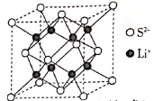
①S^{2－}的配位数为 。
②设N_{A}为阿伏加德罗常数的值，Li₂S的晶胞密度为 (列出计算式)g·cm^{－3}。
30.(15分)(有机化学基础)环戊噻嗪是治疗水肿及高血压的药物，其中间体G的一种合成路线如下：
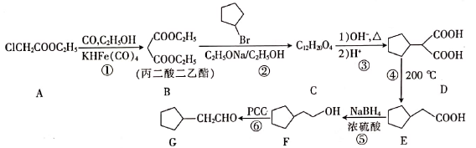
回答下列问题：
(1)A的化学名称是 。B中含有官能团的名称为 。
(2)反应②的反应类型是 。
(3)C的结构简式为 。
(4)G与新制Cu(OH)₂反应的化学方程式为 。
(5)X与E互为同分异构体，X中含有六元碳环，且X能与NaOH溶液反应，则符合条件的X的结构简式为 。
(6)设计由1，3－丙二醇和丙二酸二乙酯制备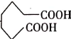的合成路线(其他试剂任选)。

